UBND QUẬN HỒNG BÀNG

**TRƯỜNG TIỂU HỌC TRẦN VĂN ƠN**

**ĐÁP ÁN BÀI KIỂM TRA**

**HỌC KÌ I- NĂM HỌC 2023-2024**

**MÔN: TIẾNG ANH LỚP 5**

**LISTENING**

**Part 1. Questions 1-4. Listen and match. There is an example. (1pt)**

*Mỗi câu đúng được 0.25 điểm*

1. D 2. A 3. F 4. B

**Part 2. Questions 5-7. Listen and tick (**√) **A, B or C. There is an example. (0.75pt)**

*Mỗi câu đúng được 0.25 điểm*

5. C 6. B 7. C

**Part 3. Questions 8-10. Listen and write. There is an example. (0.75pt)**

*Mỗi câu đúng được 0.25 điểm*

8. gets up 9. has 10. an umbrella

**READING.**

**Part 1. Questions 1-3. Look and read. Write the correct words. There is an example. (0.75pt)**

*Mỗi câu đúng được 0.25 điểm*

1. art room 2. present 3. Maths

**Part 2. Questions 4-6. Read and circle. There is an example. (0.75pt)**

*Mỗi câu đúng được 0.25 điểm*

4. C 5. A 6. B

**Part 3. Questions 7-10. Read and tick (**√) **True or False*.* There is an example. (1pt)**

*Mỗi câu đúng được 0.25 điểm*

1. T 2. T 3. F 4. F

**WRITING**

**Part 1. Questions 1- 4. Look at the pictures and write. There is an example. (1pt)**

*Mỗi câu đúng được 0.25 điểm*

1. go swimming. 2. Candies/sweets

3. has got 4. in the morning

**Part 2. Questions 5–8. Reorder the words to make a correct sentence. There is an example. (1pt)**

*Mỗi câu đúng được 0.25 điểm*

5. The boys don’t like basketball.

6. Make a card for your mum!

7. Rosy visits her grandma on Saturday and Sunday.

8. On Friday, I watch TV after school.

**Part 3. Questions 9- 10. Answer about you. (0.5pt)**

*Mỗi câu đúng được 0.25 điểm*

9. I ……. (play football, watch TV….)

10. It’s ….(sunny, windy…)

***************END****************

**SPEAKING GRADE 5 1st TERM**

Greeting & test taker’s name check.

The examiner says “My name is....... It’s nice to talk to you today.”

**PART 1: Getting to know each other**

1. What’s your name?

2. How do you spell your name?

3. How are you today?

**PART 2: Talking about a familiar object**

1. What subject?

2. When have you got it?

Do you like it? Why/Why not?

3. Tell me some school subjects that you like?

**PART 3: Describing the picture**

1. What do the people in the picture do?

What’s the time?

What time does he/she get up?

When doeshe/she skate?

2. What does your family often do in the evening?

Follow–up question:

When do you do your homework?

Do you watch TV in the evening?

Do you help your mum?

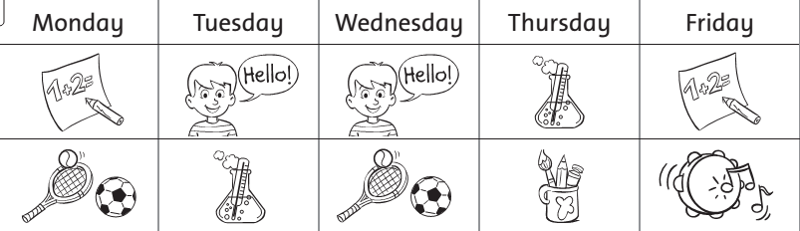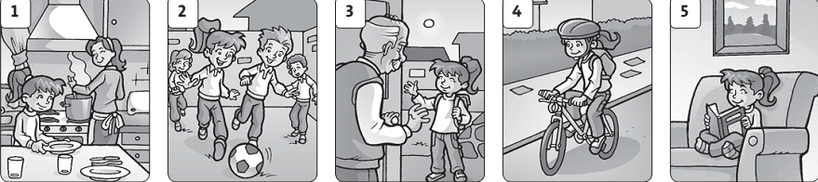

*\* Lưu ý đối với học sinh khuyết tật:*

*- Listening: Bỏ bài 2, tăng điểm ở bài 3- 0.75 điểm*

*- Reading: Bỏ bài 3, tăng điểm ở bài 2- 0.75 điểm*

*- Writing: Bỏ bài 2, tăng điểm ở bài 1- 1 điểm*

*- Speaking: Bỏ yêu cầu 3, tăng điểm ở yêu cầu 1 và 2 mỗi yêu cầu 0.5 điểm*

***************Hết****************